Bitte treffen Sie eine Auswahl an Begründungen.
WICHTIG: Bitte formulieren Sie diese Texte bitte individuell um und fügen Sie diese dann in Ihrem Anschreiben an der Stelle „Platzhalter für Begründung“ ein.

Vorschläge für Ihre Begründungen:

- In der Fortschreibung des Regionalplans sind die Gebiete der Gemeinden Kastl und Emmerting ausgenommen. Nach dem Bürgerentscheid vom 28.1.2024 und dem geänderten Beschluss der Gemeinde Mehring vom 4.3.2024, muss nun aber auch das Gebiet Mehring als Vorranggebiet ausscheiden und als Vorranggebiet gestrichen werden.

- Der Abstand von 1000m zur Wohnbebauung muss eingehalten und darf nicht reduziert werden. Als unproblematisch angesehene Abstände wie 800 m zu allgemeinen Wohngebieten, 500 m zu Misch- / Dorfgebieten / Außenbereichsanwesen, 300 m zu Wohnnutzungen im Gewerbegebiet muss verzichtet werden.

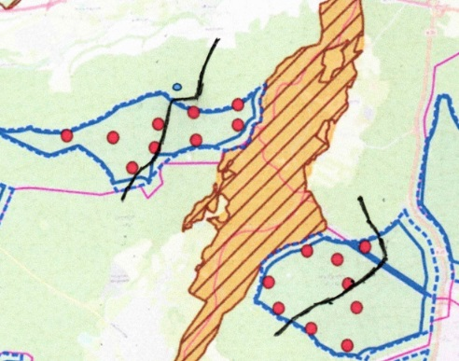
- Zwischen den ausgewiesenen Vorranggebiete liegen in unmittelbarer Nähe Naturschutzschutzgebiete sowie FFH-Gebiete (Flora-Fauna Habitate). Der Bund Naturschutz in Deutschland (BUND) fordert eine Schutzzone von 1 km beiderseits des Flusslaufs der Alz, der Landesbund für Vogel- und Naturschutz (LBV) hält einen Pufferabstand von mindestens zwei Kilometern zu den FFH-Gebieten für erforderlich, da diese als Brut-, Rast- und Durchzugsgebiet fungieren. Beide Forderungen der Naturschutzverbände werden durch die geplanten Vorranggebiete nicht eingehalten. (Abb1: FFH-Gebiet in orange, Standorte der Windkraftanlagen: rote Punkte, 1 km Abstand zum FFH-Gebiet: schwarze Linie, Flussverlauf (Alz): orange Linie im FFH-Gebiet). Manche Windkraftanlagen reichen nur wenige hundert Meter bis zur Alz und grenzen direkt an das FFH-Gebiet!
Abb.1

- Im Schwachwindgebiet Altöttinger und Burghauser Forst sind Auslastungsgrade, die zum wirtschaftlichen Betrieb von Windkraftanlagen erforderlich sind, ohne um die 55% erhöhte Einspeisevergütung nicht zu erwarten. Deshalb ist der Betrieb von Windkraftanlagen in diesem Gebiet volkswirtschaftlich nicht sinnvoll.

- Durch die heimische Industrie ist nicht nur unsere Luft, sondern auch das Trinkwasser bereits belastet. Der Wald als grüne Lunge muss weiter uneingeschränkt seine ökologisch wertvolle Funktion ausüben können.

- Durch den Bau der Windindustrieanlagen entstehen großflächige Betonfundamente.
Alleine für die Fundamente werden 28 000m² Waldfläche 4 Meter tief mit Stahlbeton versiegelt. Auch die Zuwegung macht eine zusätzliche Flächenversiegelung notwendig.

- Deshalb sollte das betroffene Waldgebiet, das nicht umsonst als Bannwald deklariert wird, nicht zu einem Schwerpunkt beim Ausbau der Windenergie werden. Die Windkraftanlagen zerstören das natürliche Landschaftsbild und führen zu einer Industrialisierung der Landschaft.

- In unserer Heimat halten sich zahlreiche geschützte und gefährdete Tierarten auf. Auch die diversen Fledermauspopulationen im nahe gelegenen Lengthal werden bei der Nahrungssuche, die unweigerlich in die ausgewiesen Vorranggebieten führt, massiv bedroht.

- Windkraftanlagen im Wald sind auch eine Gefahr für das Schwarzspecht-Projekt im Altöttinger und Burghauser Forst. Diese sind dort flächig verteilt und haben ein Revier von je 400 Hektar.
Untersuchungen belegen, dass in Wäldern mit Windkraftanlagen die Zahl der Spechte um die Hälfte sinkt (Biologe Dr. Klaus Richarz, Stern 18.02.2022)

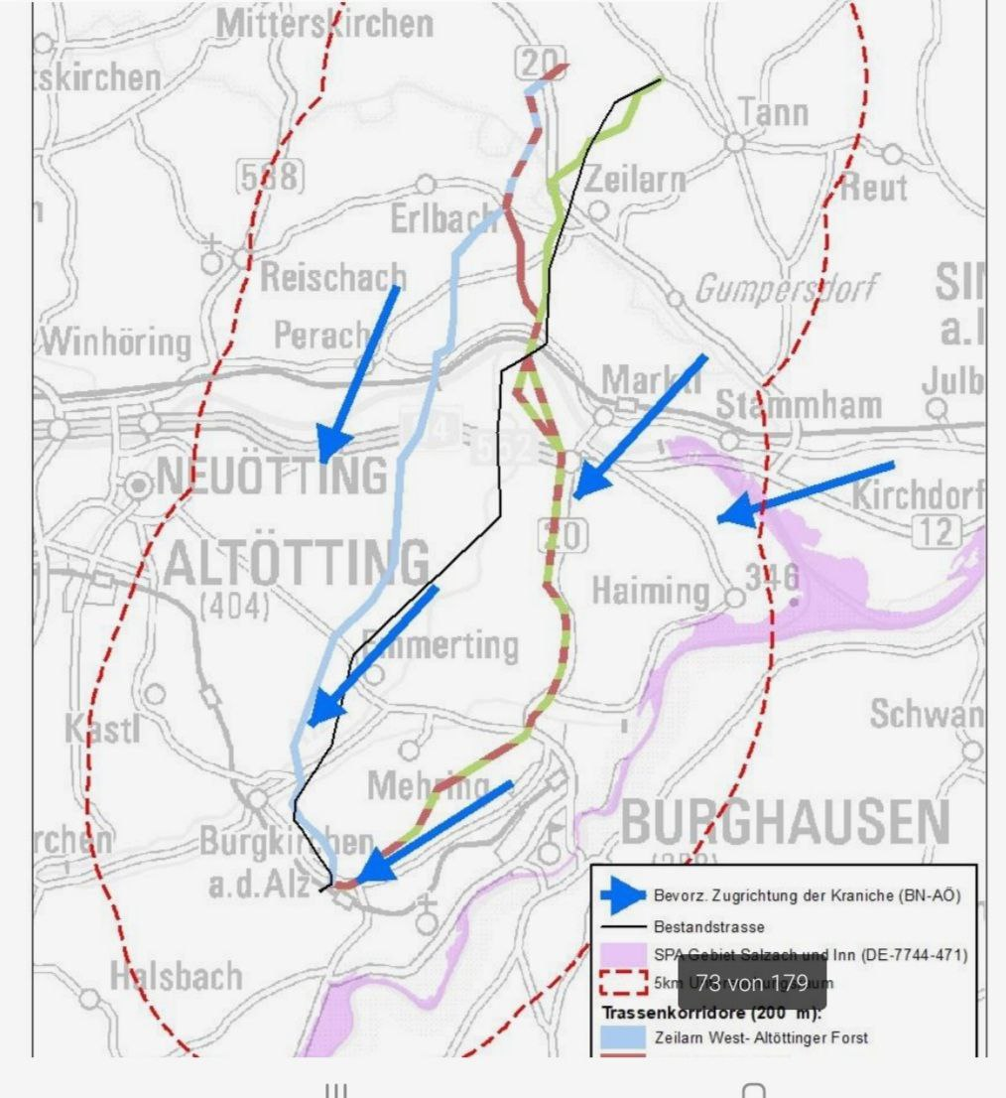
- Die Zugrichtung der Kraniche geht über die ausgewiesenen Vorranggebiete in denen dann bis zu 300m hohe Windkraftanlagen aufgestellt werden sollen (s. Abb.2).

- Bereits die Ausweisung von Vorranggebieten beeinträchtigt die weiteren Entwicklungsmöglichkeiten der Gemeinden, u.a. was den Tourismus angeht. Die Immobilienpreise könnten sinken. Durch den Bau von Windkraftanlagen verschlechtert sich die Lebens- und Wohnqualität.

- Durch die hohe Zahl an geplanten Windkraftanlagen wird sich das Mikroklima im Wald ändern, was zur Erwärmung führen und dadurch Trockenheit verstärken kann. Zudem sind die nach der Rodung freistehenden Bäume anfällig für Wind und Insektenbefall.
Abb.2

- Der Regionalplan gibt vor: „Bei der Errichtung raumbedeutsamer Windkraftanlagen soll der Naturhaushalt, das Landschaftsbild […] und der Tourismus […] nicht erheblich beeinträchtigt werden.“ Das Ausweisen großer Vorranggebiete im Wald verstößt gegen diesen Grundsatz.

- Der Öttinger und Daxenthaler Forst sind als lokale und regionale Klimaschutzwälder, Immissionsschutz- und Lärmschutzwälder ausgewiesen. Die Ausweisung von Waldflächen als Vorranggebiet beeinträchtigt diese nach Art. 6 BayWaldG ausgewiesene Funktion.

- Durch den Bau würden damit riesige Angriffsflächen für Stürme geschaffen, die dann gemeinsam mit dem Borkenkäfer den verbliebenen Wald über die kommenden Jahre zerstören werden.

- In der Fortschreibung des Regionalplans finden sich, wie bisher auch schon, kleine Vorranggebiete zwischen Erharting und Pleiskirchen (VRG 7 und 8) sowie nördlich von Polling (VRG 13 und 15), ohne dass das den Bürgern kommuniziert wurde.

- Der Regionalplan soll Vorranggebiete für Windkraft ausweisen, ohne dass es für die betroffenen Gebiete natur- und artenschutzrechtliche Untersuchungen gibt.

- Die sich im Forst befindliche Waldklimastation befindet sich in unmittelbarer Nähe zum Vorranggebiet 84 und könnte beeinflusst werden.

- Der Regionalplan sieht vor „die Energienachfrage zu verringern“. Es ist nicht zu erkennen, wie der Regionalverband hier gewirkt hat, welche Programme durchgeführt wurden und welche geplant sind. Die Prognosen sagen eine Steigerung des Stromverbrauchs in unserer Region um ein Mehrfaches voraus und stehen damit im Widerspruch zum Regionalplan.

- Selbst der Umweltbericht bescheinigt Gefährdungen während der Bau- und später der Betriebsphase:
„Die Waldrodung löst einen Nitratausstoß aus, was in den Gewinnungsanlagen zu einem Anstieg der Nitratwerte führen wird. Im Öttinger Forst liegt eine nur sehr geringe bis geringe Schutzfunktion der Deckschichten (Hölting et al.) vor. Die Schaffung von Zufahrten schwächt diesen Schutz für das Grundwasser noch weiter. Die belebte Bodenzone verliert ihre Pufferfunktion und Gefahrenstoffe gelangen somit ungefiltert ins Grundwasser.
Die nach Untergrund und geplantem Bauwerk nötigen Gründungsmaßnahmen können den Umfang üblicher Bauwerke übersteigen. Pfahlgründungen oder tief reichende Bodenverbesserungsmaßnahmen kämen Bohrungen gleich, die die ohnehin nur sehr geringe Schutzfunktion der Deckschichten noch weiter verringern.
Es besteht eine Gefährdung des Grundwassers durch den Umgang mit wassergefährdenden Betriebs- und Treibstoffen, die Abgrabung von schützenden Deckschichten und die Zerstörung von Teilen der belebten Bodenzone.
Problematisch ist der Verkehr im Wasserschutzgebiet, der durch Zufahrten und Wege zu den Windenergieanlagen entsteht.
Das größte Schadenspotential stellen Havarien dar: Unfälle oder Havarien, wie z. B. Brände, Kollapse und Leckagen können zu einer Gefährdung des Grundwassers und der Trinkwasserversorgung führen.“

Der Einfluss der genannten Beeinträchtigungen und Gefahren ist in Summe zu groß, um hingenommen werden zu können.

